下面图片中，我们看出适配器的使用地点，主要以仿函数的适配器为主，同时仿函数适配器和迭代器的功能相似

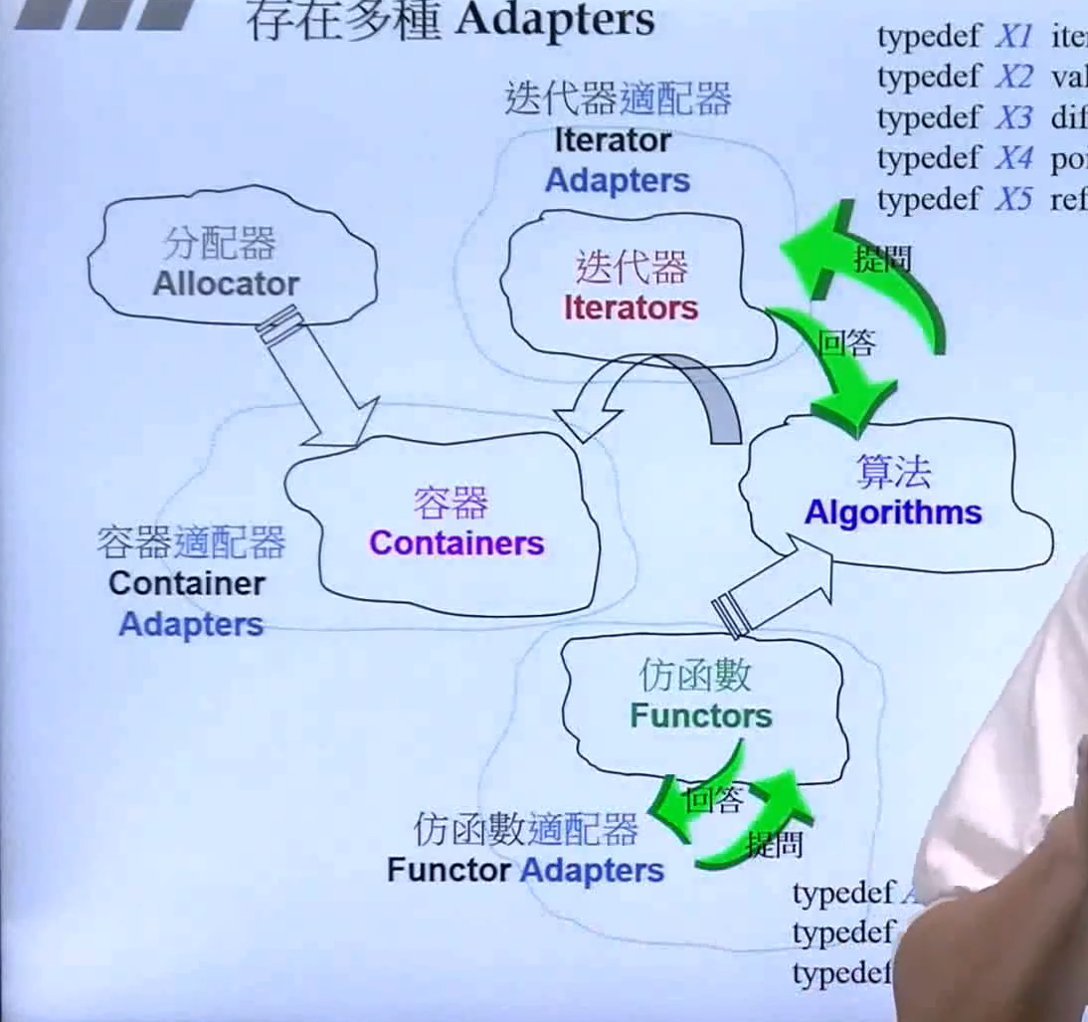

我们的仿函数的适配器他想使用被的类中的功能，采用的是内联，比如定义 class Sequence=deque《T》这种操作，而不是采用继承操作。

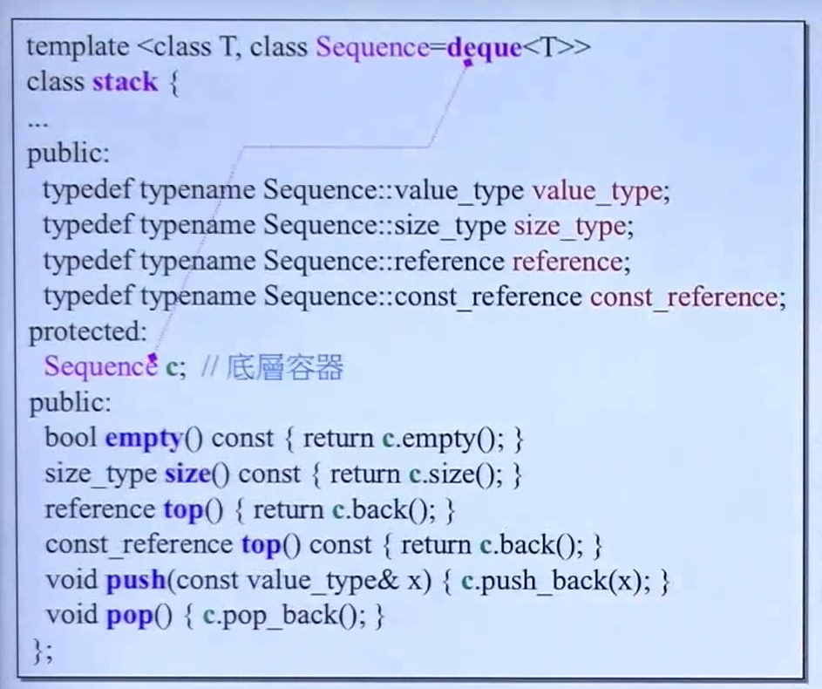

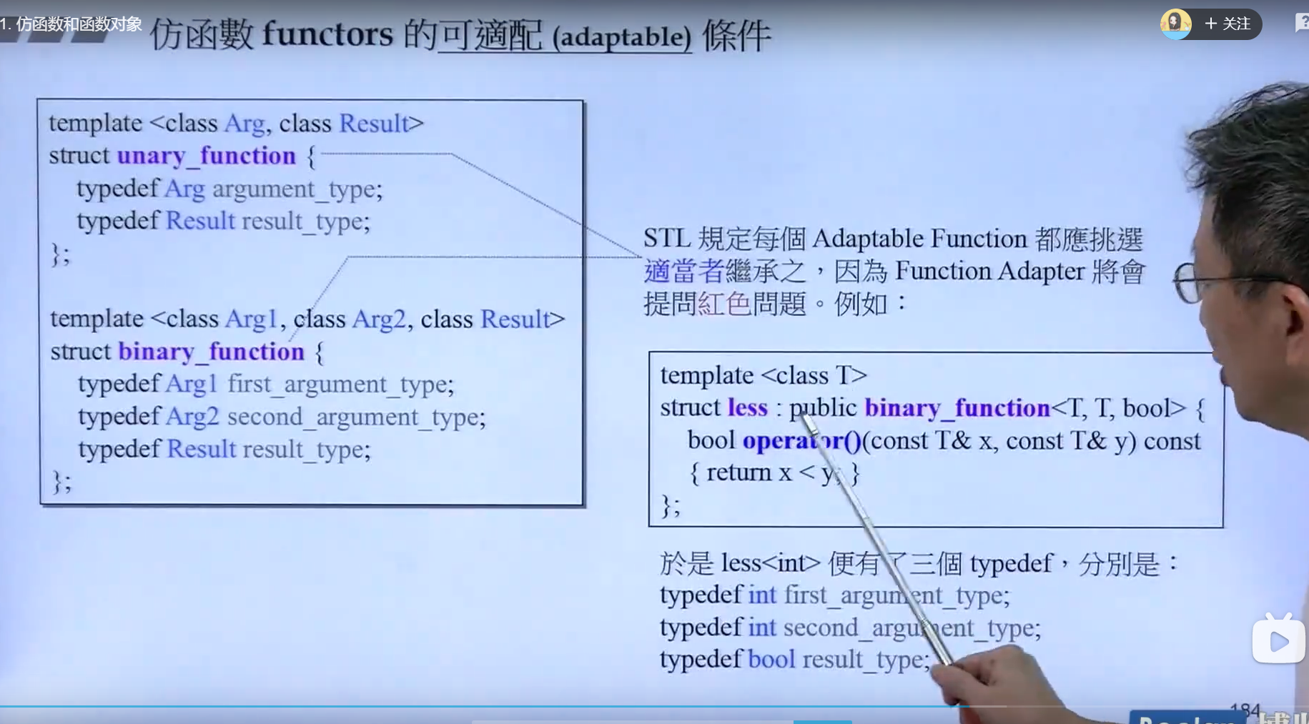

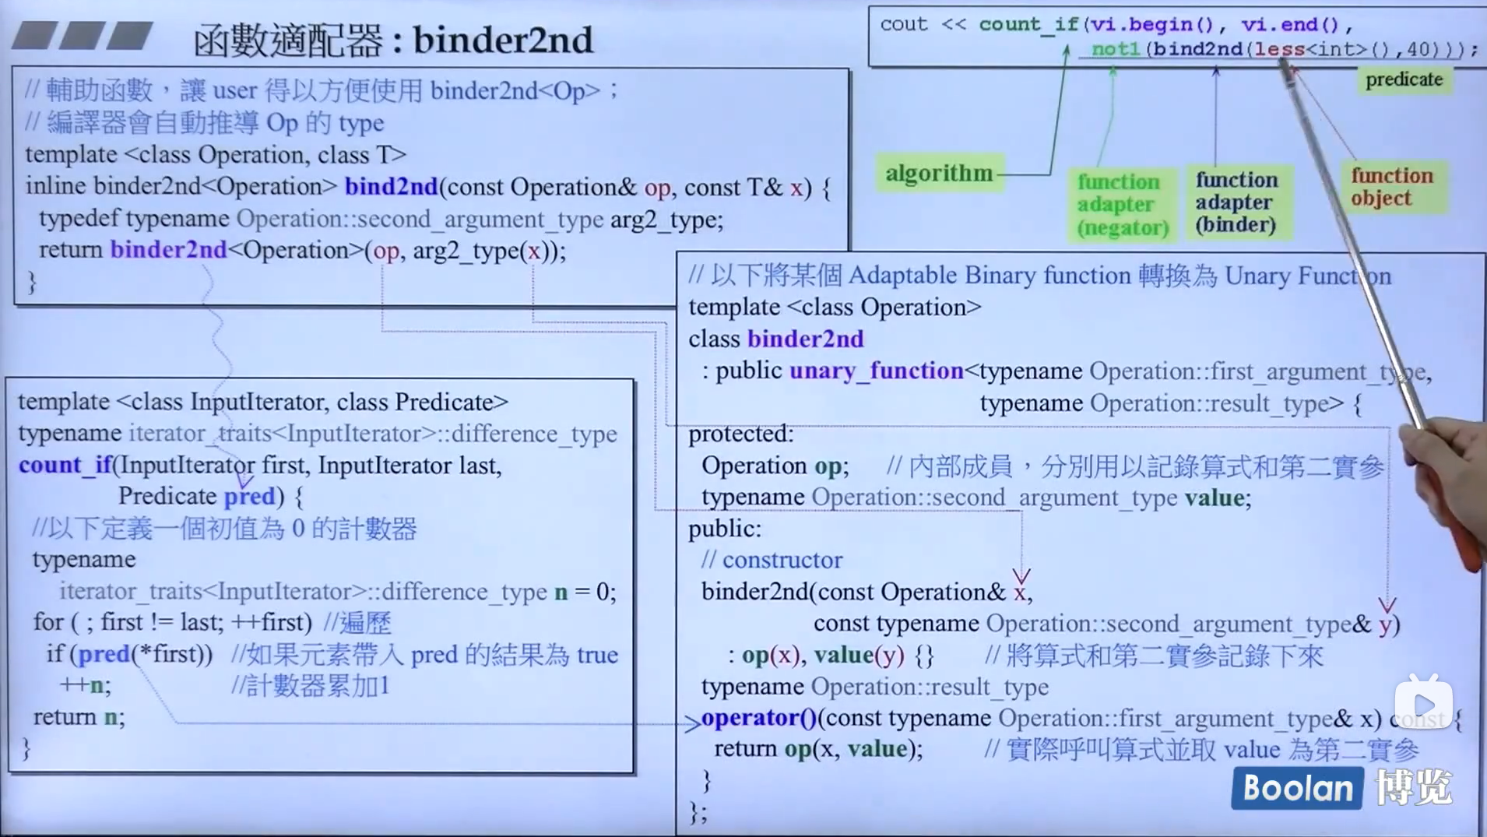

**下面的过程是通过源码分析来观察适配器如何适配仿函数来创建一个新的仿函数（这一部分写的十分详细，耐心观看）**

1 bind2nd（less<int>() , 40 ) 这个bind2nd适配器的调用十分有意思

2 1.在左边bind2nd中我们可以发现，实际上是调用binder2nd<operation>(op,arg2_type(x)); 但是binder2nd是一个模板类，注意bind2nd（less<int>() , 40 ) 的写法，这里并没有写bind2nd<less<int>>这样的写法， 所以适配器没有办法被直接调用，他需要像bind2nd这样的函数（因为模板函数不需要写明《int》这样的操作，函数会识别传入参数的类型，这样方便很多事情，

2，同时我们注意我们给适配器传入的仿函数是一个less《int》（）的对象，那么这个对象的类型是什么，对于一些人来说不是很清楚，所以直接调用binder2nd这样需要指明类型的类有难度，所以bind2nd这样的辅助函数显得极其方便。

3.binder2nd辅助函数解决了一些其他问题，我们注意arg-type(x)这个操作，arg-type的类型是operation（这个看代码是less《int》这个类型）的第二参数的类型，less这个仿函数是一个两个类型的比较大小，所以他是一个int类型，x的类型是T，所以arg-type(x)是一个x向int转换的操作，如果 bind2nd（less<int>() , 40 ) 中的第二参数与前面类型不同，那么less比较就没有任何意义了，所以他会报错。这是一种类型检查操作，设计是否巧妙，所以这个辅助函数十分重要。

3 binder2nd<operation>(op,arg2_type(x))这个的调用是不是看起来像一个构造函数的调用，但实际上还是有所区别，他的实际行为和less《int》（）这个操作一样，都是创建一个对象，在需要的时候接收参数，然后调用，而不是一个构造函数的行为，是一个仿函数行为，所以适配器的本质就得以体现，适配器帮助仿函数less构建了一个新的仿函数，前面两者的微弱区别在于，一个有参数一个没有。

4 我们注意到一点 typaneme operation：： second_argument_type value;你肯定十分好奇operation我知道他的类型，那么他的second_argument_type这个类型从何而来，请观察我们这张图片的前一张图片，我们发现我们的仿函数less继承自binary-function这个类，这个类里面解释了这三个参数，所以我们的仿函数必须继承自这两个类，不然无法融入stl，无法融入stl的另一个含义就是无法使用适配器产生新的仿函数。

5 我们观看图片右下角有一个operation（）这个操作是不是特别像仿函数，所以我们前几部中binder2nd<operation>(op,arg2_type(x))这个操作，就是在创建一个新的仿函数对象，所以他能像仿函数一样接收外界传入参数（参考less《int》（）操作），所以我们说binder2nd<operation>(op,arg2_type(x))不是一个简单的构造函数，而是一个仿函数的对象（我们以后看源码需要十分注意）。

6 binder2nd的真实意图是帮助less仿函数来绑定一个固定参数，小于40的操作，binder2nd继承自unary-function更加证明binder2nd（适配器）实质上是一个仿函数。

**iterator的适配器**

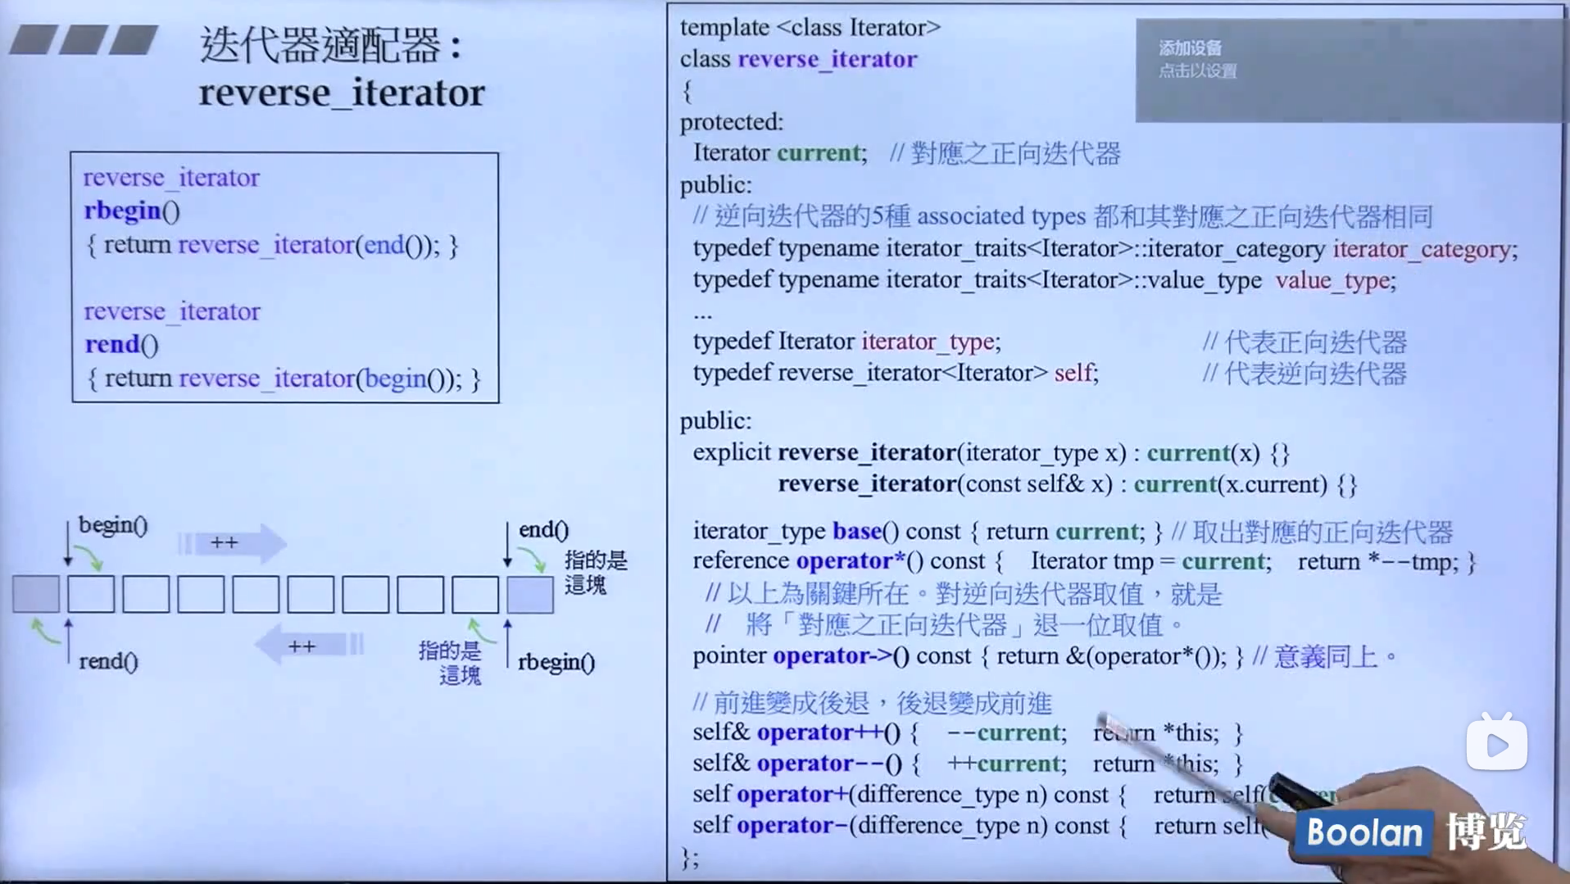

**我们所有的适配器都需要创建的一个他适配对象，保存这个适配对象，然后改造**

1. 我们的iterator适配器依据需要我们前面iterator所说的5种类型，不然无法融入stl

2. 这个取反的适配器我们注意rbegin实在end后面退一格。

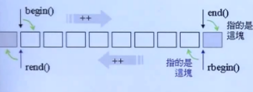

**例子（同一个copy在搭配不同适配器会有不同效果）**

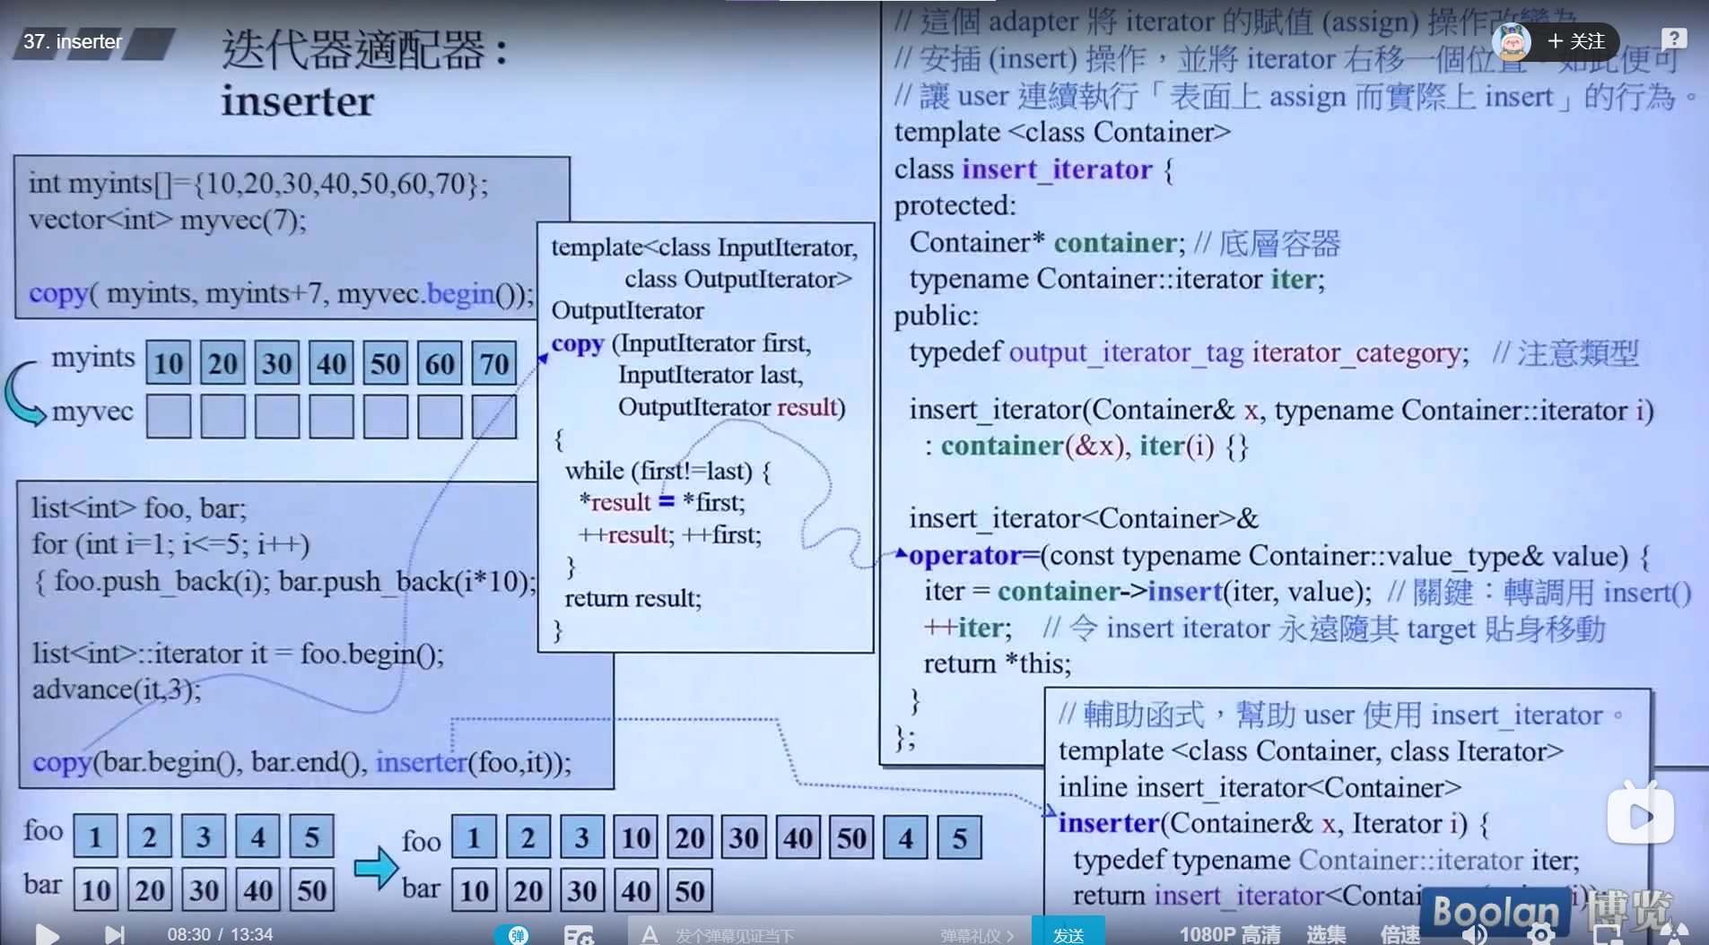

我们注意到我们使用的是copy（bar.begin(),bar.end(),inserter(foo,it)）,我们先把图中bar插入到foo中，所以copy无法完成操作，我们观察到copy已经把代码写死了，所以我们采用iterator适配器对*result=进行重载(是不是特别神奇)，result是一个类的对象，与前面函数适配器有点相似，创建一个新的空对象，*result=就是一个类对象调用函数做法（实质上还是操作符重载，十分巧妙）

**如果出现大量错误一般是模板是使用问题**